Конкурс «Творческий учитель»

Идеи, которые реализуются при обучении младших школьников

«Образовательная кинезиология в работе учителя начальной школы»

Аксёненко Ирина Владимировна, методист
МАОУ «Гимназия №3 в Академгородке»
г. Новосибирска, методист;
Лакомова Елена Анатольевна, учитель начальных классов,
МАОУ«Гимназия №3 в Академгородке» г. Новосибирска

Образовательная кинезиология - психолого-педагогическое направление, опирающееся на последние достижения в области психологии, педагогики, физиологии и нейрофизиологии. Это система повышения возможностей детей (независимо от возраста) путём вытягивания потенций, заключённых в теле. Это наука о движении человеческого тела. С помощью специально подобранных упражнений организм координирует работу правого и левого полушарий и развивает взаимодействие тела и интеллекта.
В последние годы отмечается значительное ухудшение состояния здоровья школьников в период обучения в общеобразовательном учреждении, связанное в первую очередь с ограничением их двигательной активности. Доказано, что двигательная активность оказывает благотворное воздействие на растущий организм. Успешность обучения в школе определяется уровнем состояния здоровья, с которым ребенок пришел в школу, что является исходным фоном на старте обучения. Все детство человек проводит в игре и движении, тем самым познает окружающий мир. Таким образом, движение выступает неотъемлемой частью жизни и обучения.
Обучение, основанное на движении, подразумевает включение в образовательный процесс структурированных и целенаправленных движений, которые будут благоприятно воздействовать на развитие головного мозга. А ведь, если развит мозг, значит, и развиты все сопутствующие обучению познавательные процессы, в том числе и речь.
В настоящее время растет число детей с минимальными мозговыми дисфункциями (30% от общего числа), которые проявляются нарушениями речи, мышления, изменениями качеств человеческой психики. Кроме неспособности усваивать новый материал у таких детей наблюдаются и другие нарушения: неумение адекватно читать и писать, перестановка слов, признаков, знаков, явлений, отсутствие учебной мотивации как таковой, инфантильность, агрессивность, неловкость движений. Скорректировать эти проблемы помогут кинезиологические упражнения.
Реализовывать обучение через движение помогает метод образовательной кинезиологии. Он включает в себя простые в исполнении упражнения, построенные на двигательной активности.
Применение кинезиологических упражнений активизирует слаженное взаимодействие правого и левого полушарий головного мозга, формирует силу воли, способствует регулированию поведения и позволяет развивать способности человека или корректировать проблемы в различных областях психики.
Применяя кинезиологические упражнения начиная с 1 класса, мы можем значительно повлиять на развитие мозга детей в лучшую сторону, тем самым снизить количество проблем в обучении.
Постоянно растущее число детей с нарушениями в физическом и психическом развитии ставит перед педагогом задачу поиска эффективных форм и приемов профилактики и укрепления здоровья учащихся в условиях образовательного учреждения. Формами такой работы могут стать комплексы кинезиологической и дыхательной гимнастик, точечного массажа, растяжки, дыхательные упражнения, глазодвигательные упражнения, телесные упражнения, упражнения для развития мелкой моторики, упражнения на релаксацию и массаж помогут обеспечить полноценное и гармоничное развитие младших школьников. Всего несколько минут упражнений помогают ученикам подготовиться к тому, чтобы спокойно сидеть, внимательно слушать и сосредоточится на получении новых знаний.
Целью нашей работы стало апробирование эффективного комплекса упражнений, включающего в себя кинезиологическую и дыхательную гимнастики, направленного на развитие интеллекта, улучшение состояния физического здоровья и социальной адаптации учащихся начальных классов.
Предстояло решить и следующие задачи:
1. Выявить психологические и логопедические проблемы учащихся класса (совместная работа с психологом и логопедом).
2. Составить и включить в образовательный процесс комплекс упражнений, включающий кинезиологическую и дыхательную гимнастики.
3. Выявить эффективность комплекса, включающего кинезиологические и дыхательные упражнения, направленного на коррекцию психических процессов и поведения детей младшего школьного возраста.
Стратегия и механизмы достижения поставленных целей.
Для ребенка 6-11 лет средой жизнедеятельности является школа, где дети проводят до 60-70% времени бодрствования. Поэтому вполне естественно, что кроме усвоения ребенком определенной суммы знаний, умений и навыков, которую ставит перед ним школа, она должна предполагать создание условий учебной деятельности, раскрывающих резервы организма, способствующих росту, развитию и сохранению здоровья. Развивающая кинезиологическая программа как нельзя лучше справится с этими задачами. Кинезиологические упражнения оказывают благотворное влияние не только на коррекцию обучения, но и на развитие интеллекта, улучшение состояния физического здоровья и социальной адаптации учащихся.
Кинезиология – наука о развитии умственных способностей и физического здоровья через определённые двигательные упражнения. Эти упражнения позволяют создать новые нейронные связи и улучшить межполушарное взаимодействие, которое является основой развития интеллекта.
“Гимнастика мозга” – одно из направлений метода «Образовательная кинестетика». Основателями образовательной кинезиологии являются американские педагоги, доктор наук Пол Деннисон и Гейл Деннисон. Эта система была разработана ими более 40 лет назад. В России она известна с начала 90-х годов, последователями этого направления в образовании являются В.Ф. Базарный, А.Л. Сиротюк и другие. Это комплекс несложных упражнений, каждое из которых поможет школьнику справиться с тем, что ежедневно мешает эффективно учиться, выстраивать отношения с окружающими, да и просто хорошо себя чувствовать. Данный комплекс снимает стрессовые телесные зажимы, помогает «включить» и интегрировать различные отделы мозга, восстанавливает проводимость сигнала между мозгом и другими частями тела. Кинезиология при помощи особых упражнений улучшает развитие нервной системы и речи ребёнка, кроме того, кинезиологические упражнения развивают мышление ребенка через движение. Кинезиологические методики направлены на активизацию различных отделов коры больших полушарий мозга, что позволяет развивать способности человека или корректировать проблемы в различных областях.
Метод кинезиологии позволяет нам скоординировать у детей деятельность основных центров мозга. Ведь обучая левое полушарие, мы обучаем только левое полушарие. Обучая правое полушарие, мы обучаем весь мозг. Дифференцированное обучение с учётом функциональной асимметрии полушарий головного мозга ребёнка – один из самых эффективных способов обучения.
Применение кинезиологических упражнений в начале занятий способствуют более быстрой настройке детей на урок, улучшает концентрацию внимания. После динамической паузы с применением телесных упражнений и упражнений на мелкую моторику улучшается работоспособность, координация движений, снимается напряжение с мышц рук. Использование упражнений на релаксацию, дыхательных упражнений в конце занятия снимает напряжение и утомление после интенсивной интеллектуальной деятельности.
Этапы работы:
*Разработка идеи внедрения образовательной кинезиологии в учебный процесс начальной школы методистом гимназии совместно с учителем.
1. Диагностика
а) Логопедическая диагностика. Выявление сформированности устной речи учащихся (фонематическое восприятие, звукопроизношение, звуко-слоговая структура, языковой анализ и синтез, грамматическая сторона речи, связная речь)
б) Тестирование при помощи теста Тулуз – Пьерона (скорость переработки информации, уровень развития концентрации внимания).
В 2019 году в 3 классе учитель-логопед и психолог провели тестирование детей, которое показало, что общий уровень обученности класса средне-низкий. 2 человека – выше нормы, 6 человек – норма, группа риска - 12 человек, 9 человек – низкий уровень. Проверочные и контрольные работы по основным предметам подтверждали данные обследования психолога и логопеда. Самая большая беда – это пропуск и замена букв, перестановка слогов в словах, зеркальное написание цифр и букв.
В 2021- 22учебном году по результатам адаптационной диагностики первоклассников были определены уровни внимания, памяти и мышления, анализа и синтеза, мотивации и тревожности учащихся. Диагностика выявила низкий уровень внимания у 34% учащихся, мышления 22%, анализ и синтез 38%¸ снижение мотивации у 48% , тревожность 38%.
2. Составление (используя приемы образовательной кинезиологии и «гимнастики мозга» Пола Деннисона) комплекса упражнений, включающих в себя:
а). Дыхательные упражнения, которые улучшают ритмирование организма, развивают самоконтроль и произвольность. Единственным ритмом, которым произвольно может управлять человек, является ритм дыхания и движения. Нейропсихологическая коррекция строится на автоматизации и ритмировании организма ребенка через базовые многоуровневые приемы. (Упражнения: «Шарик», «А», «Облако», «Топор», «Пружинка», «Маятник», «Большой мяч», «Злобный клоун», «Солнечный лучик»).
б). Глазодвигательные упражнения позволяют расширить поле зрения, улучшить восприятие. Однонаправленные и разнонаправленные движения глаз и языка развивают межполушарное взаимодействие и повышают энергетизацию организма. (Упражнения: «Прямоугольник», «Крест», «Слонёнок», движения по диагонали, сочетание глаз и рук, «Бесконечность», сочетание глаз и языка, сочетание глаз, языка и рук одновременно с опорой на стену, без опоры).
в). Коррекционные движения тела и пальцев обеспечивают развитие межполушарного взаимодействия, снятие синкинезий и мышечных зажимов.
( Упражнения: «Кулак – ребро – ладонь», «змеи», «Лягушка», «Ухо – нос», прописи на развитие межполушарного взаимодействия, «Лезгинка», «Замок», «Колечко»).

г). Функциональные упражнения развивают внимание, произвольность и самоконтроль в момент перед интенсивной умственной нагрузки. (Упражнения: «Велосипед односторонний, перекрест», «Качалочка», «Эмбрион», «Бревнышко», «Черепаха», «Руки – ноги», «Дракон», «Вездеход», «Пчелка», «Шалуны», «Что исчезло», «Кто летает», «Танцы противоположности», «Птенцы», «Послушать тишину», «Костёр», «Море волнуется», «Колпак мой треугольный», «Крик в пустыне», «Головомяч», «Золотая рыбка», «Скала», «Тух – тиби – дух»).
д). Упражнения для релаксации позволяют расслабиться и снять мышечное напряжение. («Поза покоя», «Кулачки», «Олени», «Загораем», «Ковер – самолет», «Огонь и лёд», «Пляж», «Парусник», «Потянулись – сломались», «Шарик», «Раскачивающееся дерево», «Море», «Штанга», «Любопытная Варвара», «Распускающийся бутон»).
е). Когнитивные упражнения: «Чаша доброты» (визуализация), перекрестное марширование, визуализация геометрических фигур, «Фотография», «Мельница», визуализация перемещений, «Визуализация волшебника», «Визуализация волшебной восьмерки».
ж) Коммуникативные упражнения: «Маска», «Скала», «Золотая рыбка», «Сиамские близнецы», «Путаница», «Тачка», «Животные», «Хвасталки», «Принц на – цыпочках».
з). Коррекционная работа включает в себя различные виды массажей (дополнительная афферентация тела). Особенно эффективным является массаж пальцев рук и ушных раковин.
Внедрение комплекса в образовательную деятельность.
В школе не всегда есть возможность выделить в учебном плане специально урок для подобных занятий, поэтому был выбран оптимальный в условиях школы вариант работы. Кинезиологические упражнения проводятся в начале учебного дня, как утренняя гимнастика и на всех уроках без исключения в качестве физкультминуток и динамических пауз. Для результативности работы необходимо учитывать определенные условия: занятия проводятся утром в доброжелательной обстановке; ежедневно, без пропусков.
Упражнения проводятся стоя или сидя за партой. От учащихся требуется точное выполнение движений и приемов.
Для повышения умственной работоспособности детей, предупреждения преждевременного наступления утомления и снятия у них мышечного статического напряжения, проводятся физкультминутки, примерно через 10- 15 минут от начала урока или с развитием первой фазы умственного утомления у значительной части учащихся класса. Кроме того, определяется и фиксируется психологический климат на уроке, проводится эмоциональная разрядка, строго контролируется соблюдение учащимися правильной осанки, позы, её соответствие виду работы и чередование в течение урока.
Диагностика изменений.
Динамика изменений в ходе реализации проекта отслеживается через диагностику, которую систематически проводят логопед, психолог, учитель.
а) Логопедическая диагностика. Выявление сформированности устной речи учащихся (фонематическое восприятие, звукопроизношение, звуко-слоговая структура, языковой анализ и синтез, грамматическая сторона речи, связная речь)
Б). Тестирование при помощи теста Тулуз – Пьерона (скорость переработки информации, уровень развития концентрации внимания).
В) Диагностика личностных, предметных и метапредметных результатов освоения образовательной программы.
Кинезиологические упражнения дают возможность задействовать те участки мозга, которые раньше не участвовали в учении, и решить проблему неуспешности. Использование кинезиологических упражнений способствует не только развитию умственных способностей и физического здоровья, они позволяют активизировать различные отделы коры больших полушарий головного мозга, что помогает развитию способностей ребёнка и коррекции проблем в различных областях психики. В частности, применение данных упражнений, позволяет ускорить у ребёнка коррекцию речевых нарушений, а также, улучшают мыслительную деятельность, синхронизируют работу полушарий, способствуют улучшению запоминания, повышают устойчивость внимания. Облегчают процесс письма, развивают творческие способности на основе наглядно-образного мышления, стабилизируют психику, развивают интуицию, улучшают память, повышают интеллектуальные возможности, помогают преодолевать математические трудности, активизируется работа головного мозга. Дыхательные упражнения улучшают ритмику организма, развивают самоконтроль и произвольность, восстанавливают и формируют правильное дыхание. Глазодвигательные упражнения позволяют расширить поле зрения, улучшить восприятие, профилактика глазных заболеваний. В связи с улучшением интегративной функции мозга у многих детей наблюдается значительный прогресс способности к обучению.
Результаты внедрения образовательной кинезиологии в учебный процесс:
личностные результаты:
- снижение эмоционального напряжения, преобладание положительного эмоционального фона.
Предметные результаты:
1.Овладение различными типами дыхания и произвольной регуляции дыхания, контроль своего состояния.
2. Совершенствование тонкой моторики рук ( в том числе согласованных движений обеих рук).
Метапредметные результаты:
1. Владение навыками программирования и контроля, умение действовать по правилам.
2. Повышение концентрации, объема и переключения внимания.
3. Скоординированность двигательной активности.
4. Увеличение тонуса организма, повышение иммунитета.
Отдельно можно проследить предметные результаты через итоги проведения административных работ по предметам начальной школы и метапредметные результаты - по работам на метапредметной основе.
Результаты диагностики показали что, что у многих детей улучшились показатели концентрации внимания, они стали более усидчивыми, уверенными и спокойными, что подтверждается результатами психологического тестирования. Многие логопедические проблемы детей также были решены, динамику таких изменений отслеживает логопед. Ребята справились и с работами по итогам года, что доказывают полученные результаты. Таким образом, была выявлена эффективность комплекса занятий, направленного на коррекцию логопедических и психологических проблем младшего школьника посредством кинезиологических и дыхательных упражнений.
Необходимо обратить внимание еще на несколько важных моментов в проведении подобных упражнений:
- Во время урока проводить такие упражнения рекомендуется при проведении стандартной учебной работы. Творческую деятельность прерывать кинезиологическими упражнениями нецелесообразно.
- Если же учащимся предстоит интенсивная умственная нагрузка, то комплекс упражнений лучше проводить перед работой.
- Кинезиологические упражнения дают как немедленный, так и кумулятивный, т.е. накапливающийся эффект. Поэтому их нужно использовать постоянно и на протяжении длительного времени. Все это позволит проследить эффективность такой работы. Нерегулярное использование отдельных упражнений дает непродолжительный эффект. Что нередко приводит к нежеланию учителя и дальше использовать образовательную кинезиологию в своей деятельности.
С 1.09.2021 года мы работаем в этом направлении с учащимися 1В класса. Внедрение образовательной кинезиологии уже с первого класса и занятия курса внеурочной деятельности «Гимнастика мозга», которые проводит в этом классе логопед и нейропсихолог Коржикова Ю.Н., позволяет вывести работу по развитию интеллекта, улучшения состояния физического здоровья и социальной адаптации учащихся начальных классов на более высокий уровень. Методическое сопровождение проекта осуществляет методист Аксёненко И.В.
(Приложение ниже)
СПИСОК ЛИТЕРАТУРЫ:
1. Башкуева, Е.Л. Использование кинезиологических упражнений «Гимнастика мозга» в работе с детьми младшего школьного возраста [Электронный ресурс]: электр. статья / Е.Л. Башкуева. – Режим доступа: http://sch1240.mskobr.ru/files/attach_files/stat_ya_ispol_zovanie_gm_v_rabote_s_det_mi_mshv.pdf

2. Белая А. Е., Мирясова В. И. Пальчиковые игры. - М., 1999.

3. Деннисон П.Е. Гимнастика мозга: книга для учителей и родителей / П.Е. Деннисон, Г.Е. Деннисон. – СПб.: ВЕСЬ, 2016. – 320 с.

4. Кольцова М.М. Ребенок учится говорить. Пальчиковый игротренинг [Электронный ресурс] / М.М. Кольцова, М.С. Рузина.– Режим доступа: https://nashol.me/20190922114105/rebenok-uchitsya-govorit-palchikovii-igrotrening-kolcova-m-m-ruzina-m-s-2006.html.

5. Крупенчук О.И. Движение и речь. Кинезиология в коррекции детской речи / О.И. Крупенчук, О.В. Витязева. – СПб.: Литера, 2019. – 45 с.
6. Ломакович С.В. Рабочая программа по русскому языку УМК системы Д.Б. Эльконина – В.В. Давыдова / С.В. Ломакович, Л.И. Тимченко. – М.: Вентана-граф, 2015. – 48 с.
7. Сиротюк А.Л. Коррекция обучения и развития школьников / А.Л. Сиротюк. – М.: Сфера, 2002. - 41 с.: ил.
8. Сиротюк А. Л. Обучение детей с учётом психофизиологии: Практическое руководство для учителей и родителей. М.: ТЦ. Сфера, 2001.
9. Таштандинова Ю. П. Кинезиологические методы в коррекции обучения и оздоровлении дошкольников и младших школьников // Молодой ученый. — 2016. — №24. — С. 523-526.
10. Трещук Л. И. Кинезиология по концепции «три в одном» и ее возможности / Л.И. Трещук. – Иркутск: Репроцентр А1, 2008. – 18 с.
11. Ханнафорд К. Мудрое движение. Мы учимся не только головой. Пер. с англ. М., 1999 г.
Приложение
В начале урока

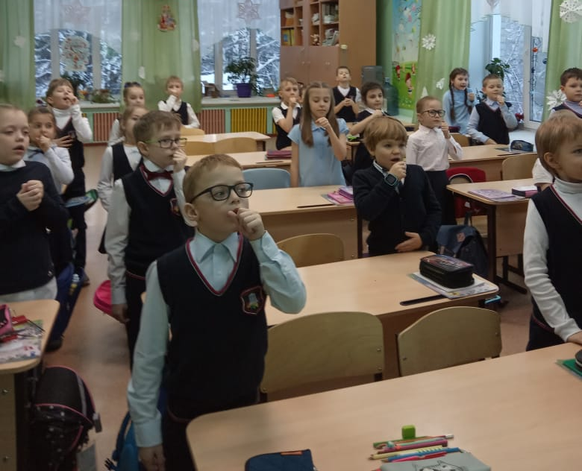

Дыхательные упражнения

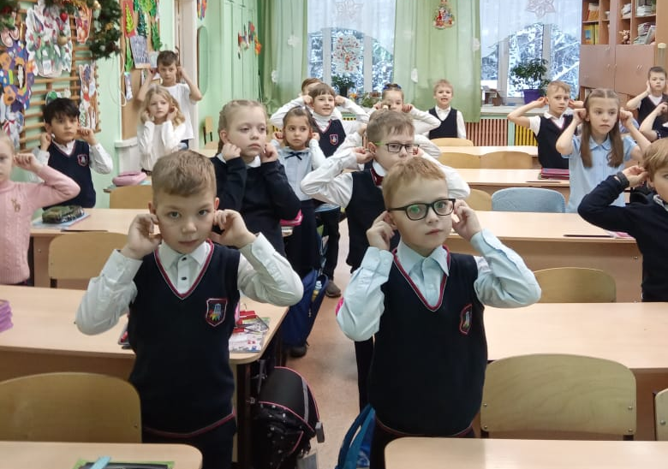
Массаж ушных раковин

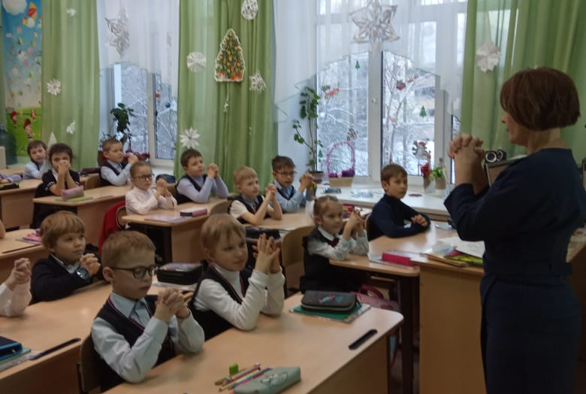
Пальчиковая гимнастика

Середина урока

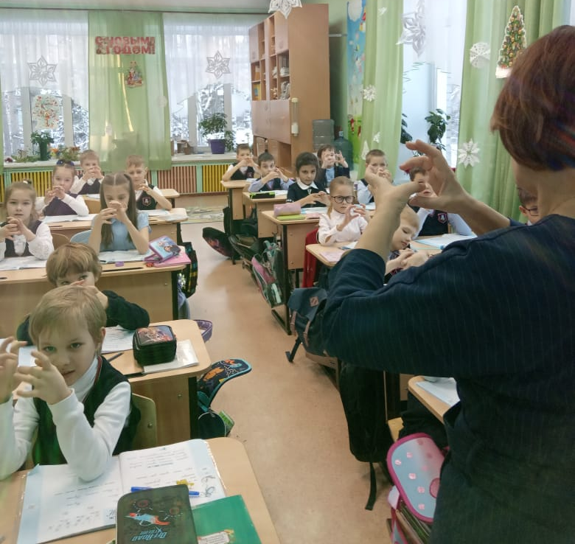

«Колечки»

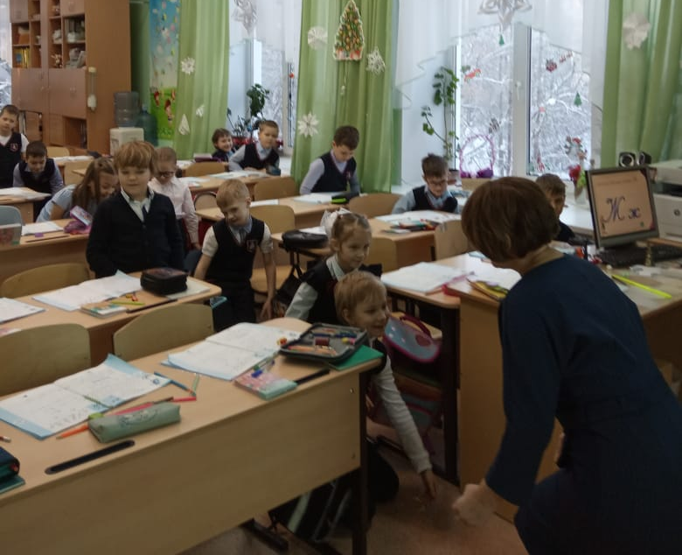

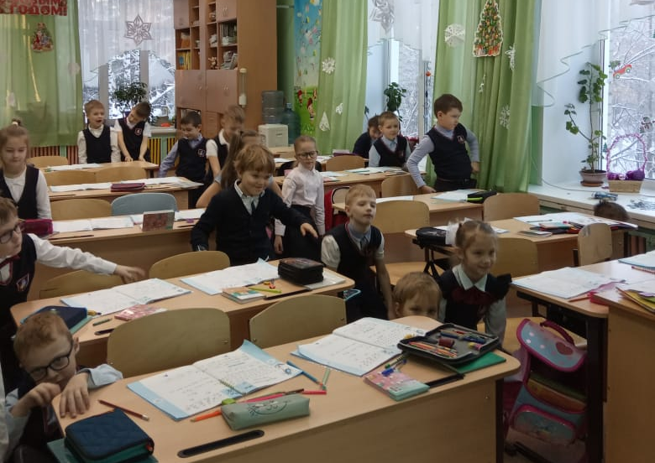
«Тающий снеговик»

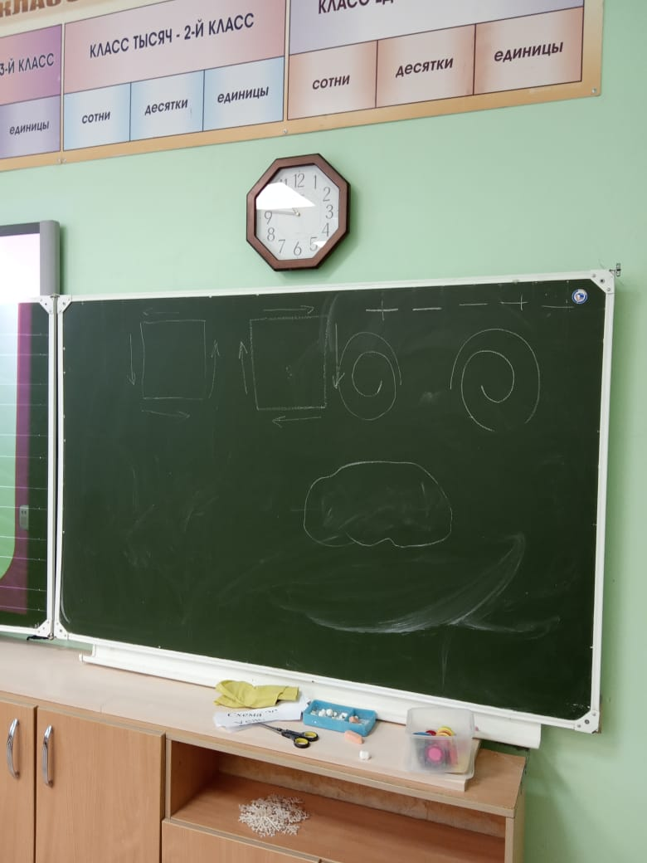

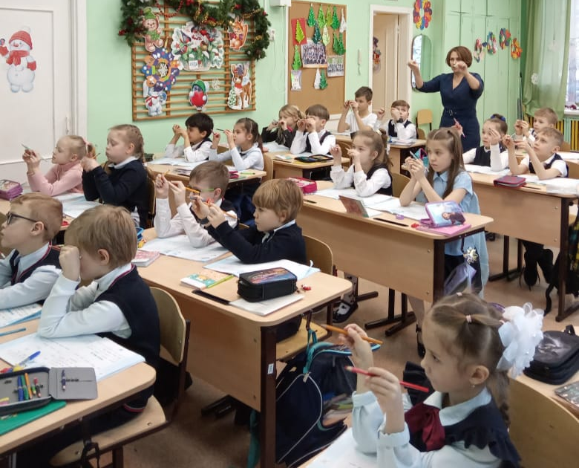
Рисование двумя руками

В конце урока

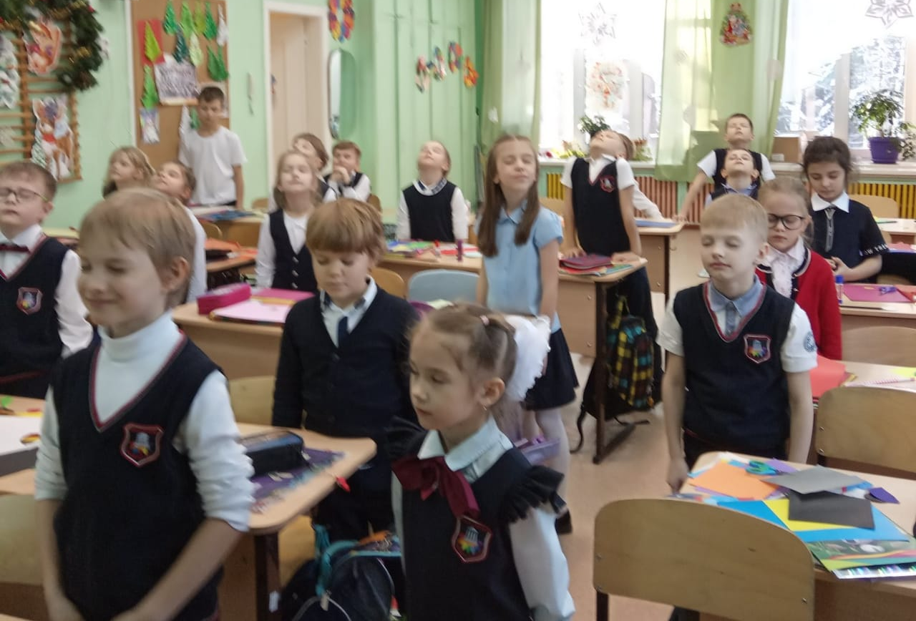

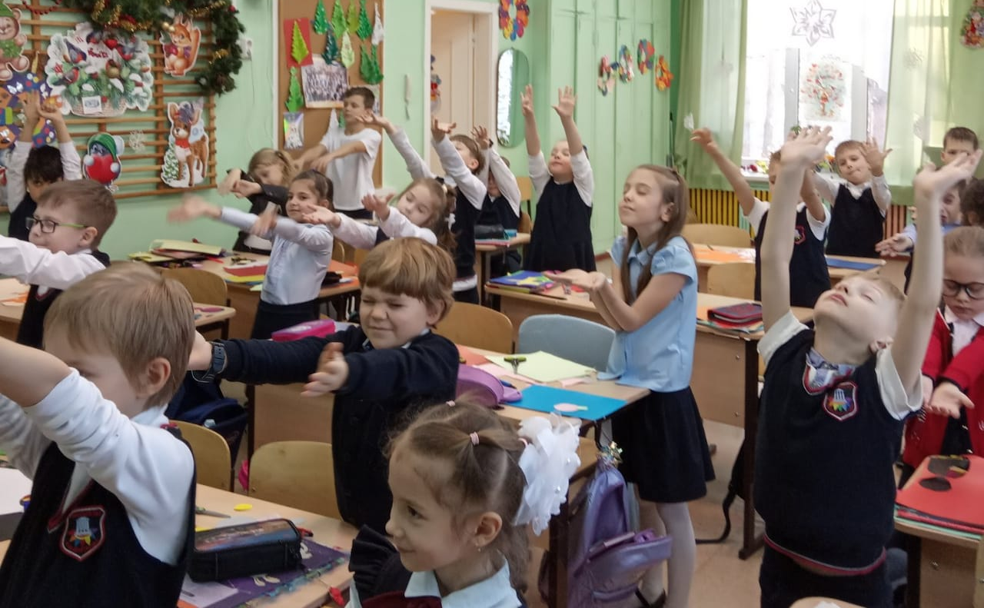

«Теплое солнышко»

